## Предварительная подготовка. Как начать работу на

### Astra Linux

Никак. Относительно недавние попытки наладить коммерческую работу на данной системе не увенчались успехом. Проблема в отсутствии многих пакетов и зависимостей. Чисто технически можно скачать Python и какую-либо IDE/редактор кода и даже выполнить какой-то скрипт, но при решении более сложных задач неизбежно придётся погрузиться в саму философию линукса и собирать всё самому себе, но у нас на это нет времени. Возможно, в момент чтения этого документа ситуация стала лучше, но если вам нужно работать на отечественной ОС, то лучше перейти на

### РЕД ОС (Ubuntu)

В теории эти инструкции должны подойти если вы используете Ubuntu, а не РЕД ОС, если заменить dnf на apt.

1. Установка Python

На момент 2025 года лучше выбрать версию 3.10-3.13. Вообще на практике возникает ситуация, что при использовании определённого железа необходима соответствующая версия Python. Эти ситуации вне нашего курса. Также стоит отметить, что возможны некоторые различия между версиями библиотек, которые в свою очередь зависят от версии Python. Это бывает редко, но всё же.

Есть два пути: простой и тоже простой, но который предпочитают другие люди. Первый:

* 1. Python может быть уже установлен, лучше проверить это:

python3 --version

Если увидели версию, значит он установлен, пропускайте этот пункт.

* 1. Можно установить из терминала:

sudo dnf update

sudo dnf install python3

Скорее всего, примеры будут написаны на версии 3.10.12, поэтому можно указать версию:

sudo dnf install python3-3.10.12

Но это не обязательно. Возвращаемся к прошлому пункту.

* 1. Можете выбрать желаемую версию на [сайте](https://www.python.org/downloads/) и собрать из исходников (при наличии особого желания, но лучше устанавливайте из терминала).

Второй – это установка miniconda или более полновесную версию – Anaconda. Последнее предлагается как «избавление от головной боли», поскольку многие библиотеки идут в комплекте, но лично я предпочитаю самостоятельный контроль. Стоит отметить, что выбор конды (любой из) ведёт к небольшим несовместимостям с курсом. В большинстве случаев они лечатся заменной в скриптах python на conda, но имейте это в виду. Официальный гайд конды пишет следующее:

mkdir -p ~/miniconda3

wget https://repo.anaconda.com/miniconda/Miniconda3-latest-Linux-x86_64.sh -O ~/miniconda3/miniconda.sh

bash ~/miniconda3/miniconda.sh -b -u -p ~/miniconda3

rm ~/miniconda3/miniconda.sh

Эти команды скачивают miniconda, устанавливают и удаляют инсталлятор. Для

1. Установка pip

Pip – это система управления пакетами, она необходима для загрузки библиотек.

* 1. Проверяем не установлена ли (вот если pip не устанавливали ранее, то он вряд ли будет установлен в отличии от Python).

pip3 --version

Если увидели версию, значит он установлен, пропускайте этот пункт.

* 1. Можно установить из терминала:

sudo dnf install python3-pip

1. Установка IDE/редактора кода

Выбор остаётся за вами. PyCharm популярный вариант, но я предпочитаю VS Code – довольно простой редактор кода. Загрузить его можно с [официального сайта](https://code.visualstudio.com/Download).

1. Jupyter Notebook

Последнее, что нам нужно – установить Jupyter Notebook.

sudo pip3 install notebook

Запустить jupyter можно с помощью комманды:

jupyter notebook

после чего должен открыться браузер. Если не открылся, то открываем сами и переходим по ссылке: [localhost:8888](http://localhost:8888/). После загрузки вы должны увидеть дерево файлов с такой шапкой:

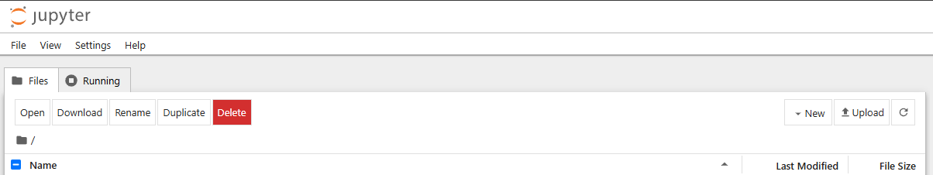

Работа с блокнотами будет рассмотрена в следующий раз.

1. Далее аналогично случаю с Windows (см. Установка Jupyter и настройка VSCode.), где применимо.

### Windows

1. Установка Python
   1. Переходим на официальный сайт: [python.org/downloads](https://www.python.org/downloads/).
   2. Нажимаем на жёлтую кнопку Download Python 3.13.1 (отличия в версиях не должны сильно повлиять на совместимость, но при особом желании можете собрать версию 3.10.12 из исходников самостоятельно, но это менее предпочтительный вариант, поскольку придётся вручную доделать некоторые вещи).

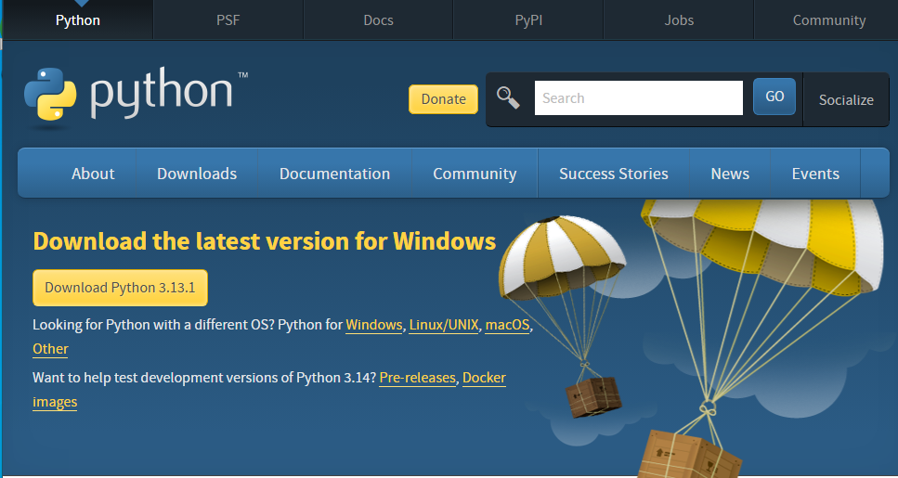

* 1. Переходим в папку с загрузками, дважды кликаем левой кнопкой мыши на инсталлятор.
  2. Нажимаем галочку Add python.exe to PATH

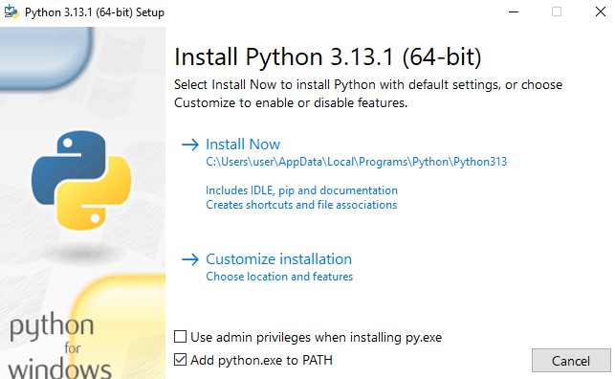

* 1. Затем нажимаем Install Now.
  2. Ждём завершение установки (но **не закрываем** окно)
  3. Нажимаем Disable path length limit.

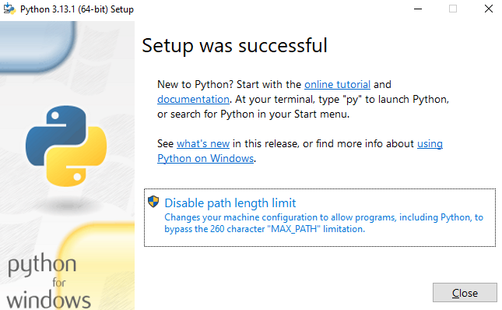

* 1. На появившемся окне нажимаем Да.

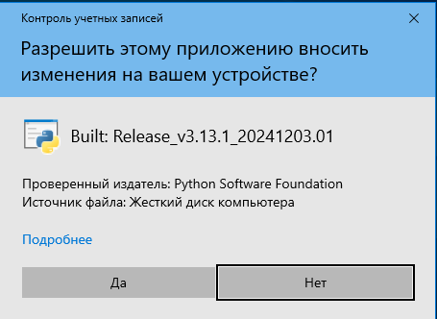

* 1. Только после этого можем нажать Close, тем самым закрыв окно.

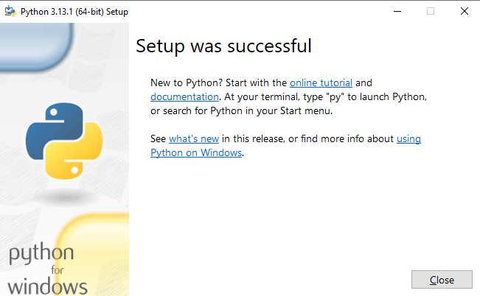

1. Pip был установлен во время установки Python.
2. Рекомендую в качестве редактора кода использовать Visual Studio Code, он бесплатный и кроссплатформенный. Вы можете использовать любой другой редактор кода или IDE, а также можете выполнять всё на локальном сервере Jupyter в браузере.
   1. Переходим на официальный сайт: [code.visualstudio.com](https://code.visualstudio.com/)
   2. Нажимаем кнопку Download for Windows.

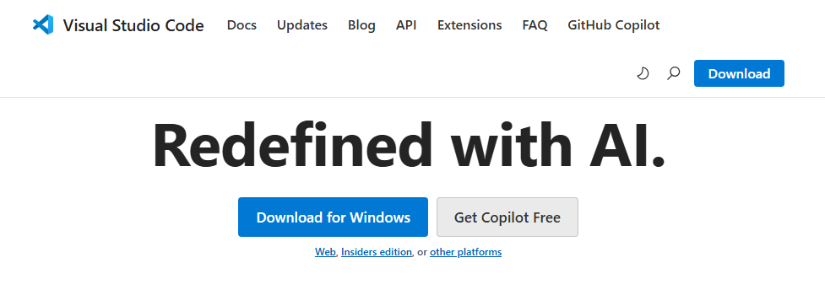

* 1. Читаете условия лицензионного соглашения, соглашаетесь с ними, нажав соответствующую кнопку (или ищите альтернативу, если не согласны), нажимаете кнопку Далее >.

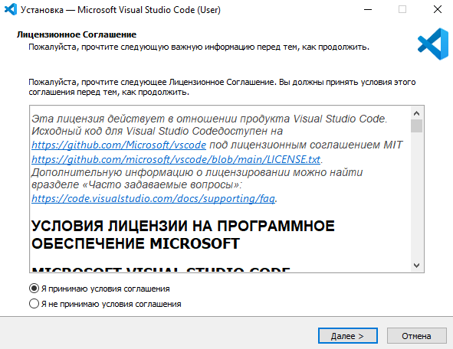

* 1. Выбираете место для установки VSCode, нажимаете Далее >.

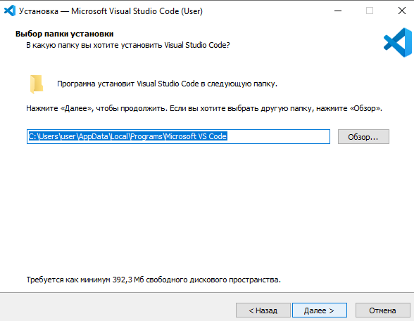

* 1. Нажимаете Далее >.

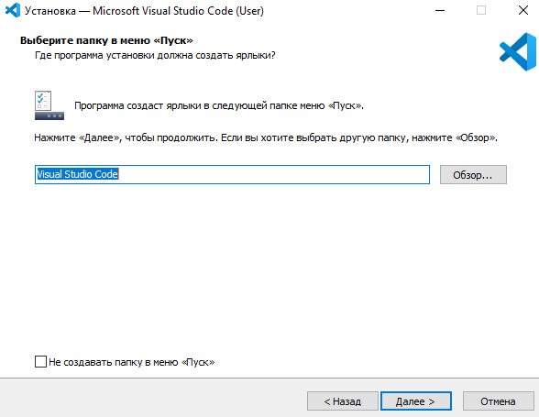

* 1. Для удобства рекомендую выбрать следующие опции:

Создавать ли значок на Рабочем столе – на ваше предпочтение.

Следующие две галки позволяют открыть файл и папку (соответственно) в VSCode по клику правой кнопкой мыши – «Открыть с помощью» -- VSCode. Когда открывается целая папка, а не только один файл, VSCode начинает видеть «контекст», что также позволит более гибко настраивать настройки отладки и прочие вещи (скорее всего в курсе не понадобится такое, но для самостоятельного использования рекомендую).

Редактор файлов по умолчанию – опять же на ваше усмотрение, если предпочитаете в качестве основного другой редактор или если у вас настроено, что определённые расширения файлов открываются в определённой программе и вы не хотите настраивать это снова, то можете снять галку.

**Не убирать** галку добавить в Path.

После настройки жмём Далее >.

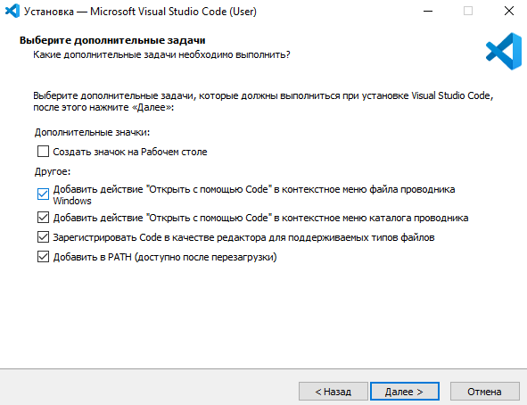

* 1. Нажимаем Установить.

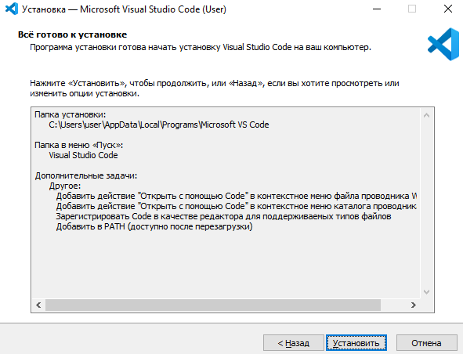

* 1. Ожидайте завершения установки.
  2. Убираете галку Запустить Visual Studio Code. Нажимаете Завершить.

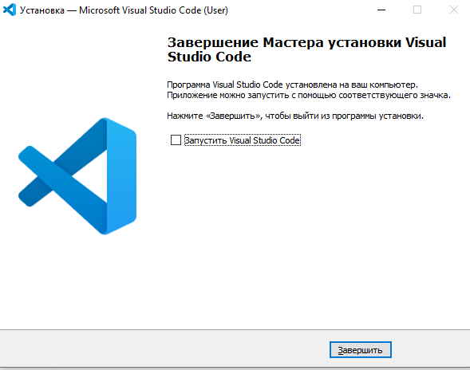

* 1. Перезагружаете компьютер.

1. Установка Jupyter и настройка VSCode.
   1. Создаём пустую папку (где вам удобно), помещаем туда файл test.ipynb.
   2. Кликаем правой кнопкой мыши на **пустом** месте (не на файле), нажимаем Открыть с помощью Code.

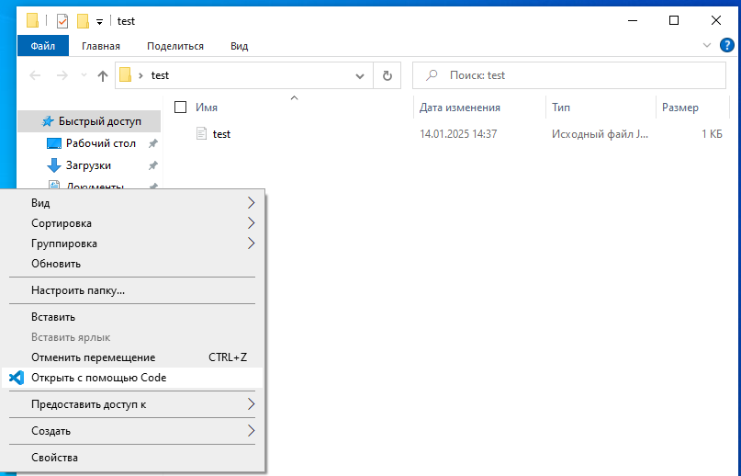

* 1. Нажимаем галку Trust the authors of all files in the parent folder `%папка в которой находится ваша папка%`. Нажимаем кнопку Yes, I trust the authors.

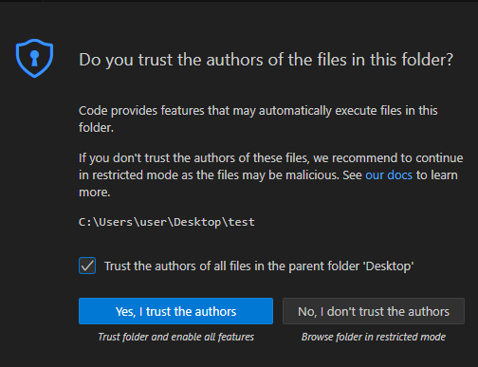

* 1. Закрываем вкладку (крести справа от имени вкладки).

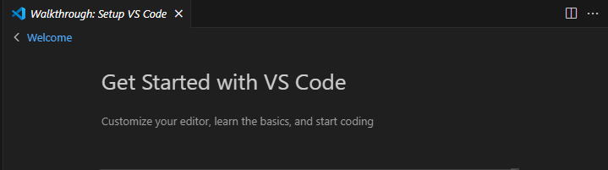

* 1. В левом меню выбираем test.ipynb. Если explorer не открыт, то нажимаем кнопку два файлика, как в верхнем левом углу изображения.

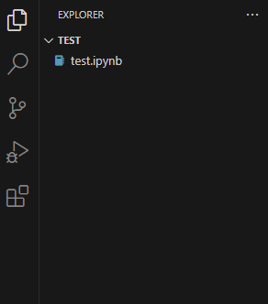

* 1. После нажатия справа внизу появится подсказка. Нажимаем Install.

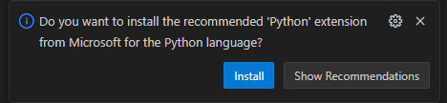

* 1. Закрываем появившуюся вкладку Welcome.

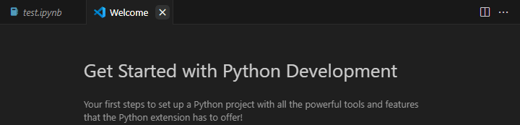

* 1. В правом верхнем углу нажимаем Select Kernel/

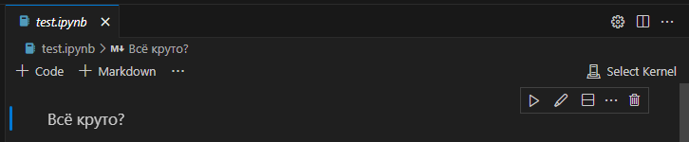

* 1. В появившемся меню нажимаем Install/Enable suggested extensions.

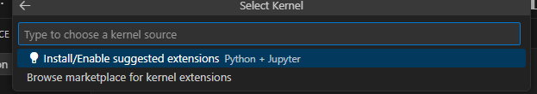

* 1. После установки ядра на месте кнопки Select Kernel должна появиться надпись Python 3.13.1 (в случае с кондой надпись будет отличаться).
  2. Нажимаем справа от закрывающей скобочки во второй ячейке. Нажимаем Ctrl+Enter (или треугольник слева от ячейки).

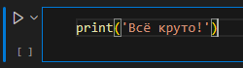

* 1. В появившемся окне брандмауэра нажимаем Разрешить доступ.

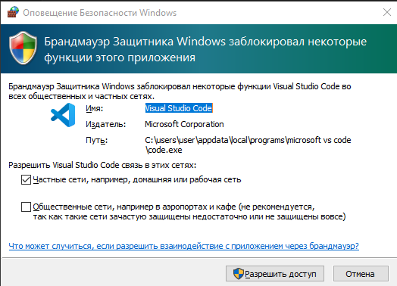

* 1. В появившемся окне нажимаем Install.

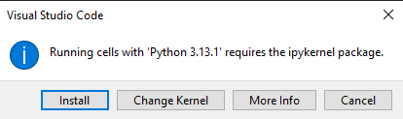

* 1. Если появилась вторая строка «Всё круто!» значит установка и настройка прошла успешно.